Πλάνο Μαθήματος

Ενότητα: | Αριθμητικές Γραμμές
Ώρες διδασκαλίας: | 3 X 40 λεπτά
Επίπεδο τάξης/Ηλικιακό Εύρος: | 5^{η} – 6^{η} τάξη (10-12 ετών)
Σύντομη Περιγραφή: | Η ενότητα αυτή εμπλέκει τους μαθητές με τις διπλές αριθμητικές γραμμές. Οι μαθητές εντοπίζουν και αναπαριστούν τον κανόνα κάθε αριθμητικής γραμμής λεκτικά και συμβολικά.
Αρχές Σχεδιασμού: | Μάθημα με βάση τη Διερεύνηση
 | Αξιοποίηση Ρεαλιστικών Σεναρίων
 | Ψηφιακά Εργαλεία
 | Ενσώματη Μάθηση
- Διερεύνηση: Εξερεύνηση ποιοτικών και ποσοτικών σχέσεων
- Αξιοποίηση Ρεαλιστικών Σεναρίων: Βασισμένα στις εμπειρίες των μαθητών
- Ψηφιακά Εργαλεία: συσκευές tablet εξοπλισμένες με κατάλληλα εφαρμογίδια
- Ενσώματη Μάθηση: Αντιληπτικές-κινητικές εμπειρίες με την παρατήρηση της αντιστοιχίας δύο αριθμητικών γραμμών
Πτυχής Μελέτης Συνάρτησης: | Ως διαδικασία Είσοδος/Έξοδος
 | Ως διαδικασία Συμμεταβολής
 | Ως διαδικασία Αντιστοίχισης
 | Ως διαδικασία Μαθηματικών Αντικειμένων
Στόχοι: | - Να αντιλαμβάνονται τις αριθμητικές πράξεις ως συναρτήσεις με διαισθητικό τρόπο  - Να αναγνωρίζουν ότι οι συναρτήσεις δείχνουν μια σχέση αντιστοιχίας ανάμεσα στις τιμές των δύο αριθμητικών γραμμών  - Να παρατηρούν, να γενικεύουν και να εκφράζουν αθροιστικές, πολλαπλασιαστικές και γραμμικές σχέσεις  - Να χρησιμοποιούν συναρτησιακές εκφράσεις για να μοντελοποιούν σενάρια πραγματικής ζωής

Δραστηριότητες

Εξερεύνηση:
Οι μαθητές εργάζονται σε ζευγάρια για να εξερευνήσουν την εφαρμογή στο GeoGebra (Αριθμομηχανές (Έργα 1, 2, 3) – GeoGebra), σύρουν τον δρομέα για να λάβουν διαφορετικές τιμές στην αριστερή αριθμητική γραμμή και παρατηρούν τι συμβαίνει στη δεξιά αριθμητική γραμμή.
Στη συνέχεια, οι μαθητές συμπληρώνουν τους πίνακες στο φύλλο εργασίας και εξηγούν για κάθε εργασία πώς η μεταφορά του σημείου στην αριστερή αριθμητική γραμμή αλλάζει τον τρόπο με τον οποίο κινείται το σημείο στη δεξιά αριθμητική γραμμή. Οι μαθητές μπορούν να διατυπώσουν υποθέσεις για το αν είναι δυνατό να σύρουν το κόκκινο σημείο που βρίσκεται στη δεξιά αριθμητική γραμμή.
Χρήσιμες ερωτήσεις: Πώς αλλάζει ο τρόπος με τον οποίο κινείται το σημείο πάνω στη δεξιά αριθμητική γραμμή, όταν σύρουμε το σημείο στην αριστερή αριθμητική γραμμή;
Επιπλέον, οι μαθητές αναμένεται να βρουν πώς μετακινείται το σημείο στη δεξιά αριθμητική γραμμή, όταν το σημείο στην αριστερή αριθμητική γραμμή μεταβάλλεται κατά μία μονάδα. Στη συνέχεια, πρέπει να βρουν ποιος αριθμός στην αριθμητική γραμμή αντιστοιχεί σε συγκεκριμένους αριθμούς, είτε στην αριστερή αριθμητική γραμμή είτε στη δεξιά αριθμητική γραμμή και να συγκρίνουν την κίνηση του πράσινου βέλους στα τρία έργα.
Προτεινόμενα εργαλεία/υλικά: Tablet, GeoGebra App, Φύλλο Εργασίας
Εκτιμώμενη διάρκεια: 30 λεπτά

Δραστηριότητα 1.
Οι μαθητές εργάζονται σε ζευγάρια με τη χρήση των tablet τους στην εφαρμογή στο GeoGebra (Αριθμομηχανές (Έργα 4, 5, 6) – GeoGebra), σύρουν τον δρομέα για να λάβουν διαφορετικές τιμές στην αριστερή αριθμητική γραμμή και να παρατηρήσουν τι συμβαίνει στη δεξιά αριθμητική γραμμή.
Στη συνέχεια, οι μαθητές συμπληρώνουν τους πίνακες στο φύλλο εργασίας και εξηγούν για κάθε έργο πώς η μεταφορά του σημείου στην αριστερή αριθμητική γραμμή αλλάζει τον τρόπο με τον οποίο κινείται το σημείο στη δεξιά αριθμητική γραμμή.
Επιπλέον, οι μαθητές αναμένεται να βρουν πώς αλλάζει το σημείο στη δεξιά αριθμητική γραμμή, όταν το σημείο στην αριστερή αριθμητική γραμμή μεταβάλλεται κατά μία μονάδα. Στη συνέχεια, πρέπει να βρουν ποιος αριθμός στην αριθμητική γραμμή αντιστοιχεί σε συγκεκριμένους αριθμούς, είτε στην αριστερή αριθμητική γραμμή είτε στη δεξιά αριθμητική γραμμή και να συγκρίνουν την κίνηση του πράσινου βέλους στα τρία έργα.
Προτεινόμενα εργαλεία/υλικά: Tablet, GeoGebra App, Φύλλο Εργασίας
Εκτιμώμενη διάρκεια: 30 λεπτά

Δραστηριότητα 2.
Οι μαθητές παρατηρούν τις τιμές εισόδου-εξόδου για να συμπληρώσουν τους πίνακες (αριθμητικά και συμβολικά) (εργασία α). Καλούνται επίσης να συμπληρώσουν τους δικούς τους πίνακες με τιμές εισόδου-εξόδου (εργασία β). Ο/Η εκπαιδευτικός καλείται να ζητήσει από τους μαθητές να εκφράσουν τον κανόνα που συνδέει τις τιμές εισόδου-εξόδου. Επιπλέον, οι μαθητές αντιστοιχούν με ορθό τρόπο τις τιμές εισόδου-εξόδου που δίνονται στον πίνακα (εργασία γ).
Προτεινόμενα εργαλεία/υλικά: Φύλλο Εργασίας
Εκτιμώμενη διάρκεια: 20 λεπτά

Δραστηριότητα 3.
Στη δραστηριότητα αυτή οι μαθητές καλούνται να βρουν τον κανόνα κάθε αριθμητικής γραμμής και να τον γράψουν στα φυλλάδια τους με λέξεις ή σύμβολα. Στη συνέχεια, οι μαθητές ενθαρρύνονται να προτείνουν ένα σενάριο πραγματικής ζωής που μπορεί να μοντελοποιηθεί από κάθε εργασία και να εξηγήσουν πως μπορεί να γίνει η μοντελοποίηση αυτή.
Προτεινόμενα εργαλεία/υλικά: Φύλλο Εργασίας, Εφαρμογίδιο Geogebra
Εκτιμώμενη διάρκεια: 30 λεπτά

Δραστηριότητες Αξιολόγησης
- Να ενώσετε τα σενάρια με την διπλή αριθμητική γραμμή που ταιριάζει.

- Σε ένα δοκίμιο Μαθηματικών, για κάθε σωστή απάντηση οι μαθητές έπαιρναν 2 πόντους. Αν ο Γιάννης πήρε 56 πόντους, πόσες σωστέ απαντήσεις είχε;
- Η πολυκατοικία Α έχει ύψος χ μέτρα. Τι ύψος θα έχει η πολυκατοικία Β αν είναι 4 μέτρα ψηλότερη από την πολυκατοικία Α;
- Μια εταιρεία κινητής τηλεφωνίας ετοίμασε ένα νέο πακέτο κλήσεων, στο οποίο υπάρχει πάγια χρέωση €1 και €2 χρέωση ανά ώρα κλήσης.
- Σε ένα διαγωνισμό Μαθηματικών, όλοι οι μαθητές έπαιρναν 1 βαθμό για τη συμμετοχή τους και δύο βαθμούς για κάθε σωστή απάντηση που έδιναν. Αν η Ιωάννα είχε συνολικά 99 βαθμούς, πόσες σωστές απαντήσεις έδωσε;
- Η Αλίκη έχει €4 περισσότερα από την Γιώτα. Αν η Γιώτα έχει Χ ευρώ, πόσα ευρώ έχει η Αλίκη;
- Σε ένα αγώνα καλαθόσφαιρας η ομάδα «Πύραυλος» σημείωσε 39 δίποντα καλάθια. Πόσους πόντους μάζεψε η ομάδα «Πύραυλος» στο τέλος του αγώνα;

Ψηφιακά Εργαλεία:
Εξερεύνηση:
https://www.geogebra.org/m/yzqjutuq
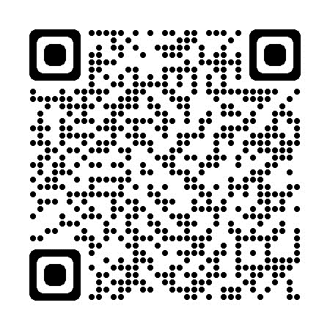
Δραστηριότητα 1:
https://www.geogebra.org/m/spukr3xz
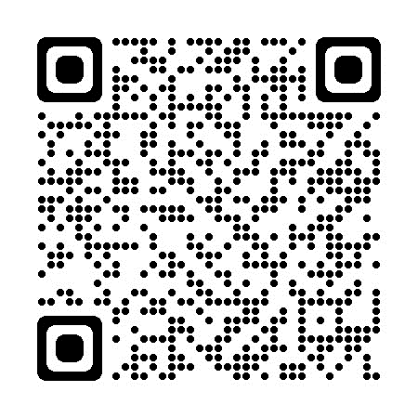
Δραστηριότητα 3:
https://www.geogebra.org/m/yzqjutuq

